一、 选择题:本题共8小题,每小题5分,共40分.在每小题给出的四个选项中,只有一项是符合题目要求的.

A03福建省福州市2025届高三上学期第一次质量检测
(满分150分,考试时间120分钟)答案见P12
1. 已知集合A={x|x²-4x-5≤0},B={x|0≤x≤6},则A∩B= ( )

A. {x|-5≤x≤6}
B. {x|-1≤x≤6}
C. {x|0≤x≤1}
D. {x|0≤x≤5}
2. 已知复数z=$\frac{5}{2-i}$,则|z|= ( )
A. $\frac{3\sqrt{5}}{5}$ B. $\frac{9}{5}$
C. $\sqrt{5}$ D. 5
3. 以坐标原点为顶点,x轴非负半轴为始边的角α,其终边落在直线y=2x上,则 ( )
A. sin α=-$\frac{2\sqrt{5}}{5}$
B. cos α=$\frac{\sqrt{5}}{5}$
C. tan α=2
D. sin 2α=-$\frac{4}{5}$
4. 以y=±3x为渐近线的双曲线可以是 ( )
A. $\frac{x^{2}}{3}$-y²=1
B. x²-$\frac{y^{2}}{9}$=1
C. $\frac{y^{2}}{3}$-x²=1
D. y²-$\frac{x^{2}}{9}$=1
5. 如图,梯形ABCD的腰CD的中点为E,且BC=3AD,记$\vec{AB}$=m,$\vec{AD}$=n,则$\vec{BE}$= ( )
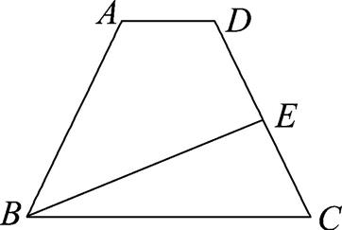
A. -$\frac{1}{2}$m+2n
B. $\frac{1}{2}$m+2n
C. -2m+$\frac{1}{2}$n
D. -$\frac{1}{2}$m+$\frac{3}{2}$n
6. 已知圆x²+y²+4mx-2my+m=0(m∈R)与x轴相切,则m= ( )
A. 1 B. 0或$\frac{1}{4}$
C. 0或1 D. $\frac{1}{4}$
7. 已知圆锥SO的底面半径为1,过高线的中点且垂直于高线的平面将圆锥SO截成上、下两部分.若截得小圆锥的体积为$\frac{\sqrt{3}π}{24}$,则圆锥SO的侧面积为 ( )
A. 4π B. 2π
C. $\sqrt{2}$π D. π
8. 大气压强p(单位:kPa)与海拔h(单位:m)之间的关系可以由p=p₀e^{-kh}近似描述,其中p₀为标准大气压强,k为常数.已知海拔为5000 m,8000 m两地的大气压强分别为54 kPa,36 kPa.若测得某地的大气压强为80 kPa,则该地的海拔约为(参考数据:lg 2≈0.301,lg 3≈0.477) ( )
A. 295 m B. 995 m
C. 2085 m D. 3025 m
二、 选择题:本题共3小题,每小题6分,共18分.在每小题给出的选项中,有多项符合题目要求.全部选对的得6分,部分选对的得部分分,有选错的得0分.
9. 已知(1-2x)⁹=a₀+a₁x+a₂x²+…+a₉x⁹,则 ( )
A. a₀=1
B. a₁=18
C. a₁+a₂+…+a₉=-1
D. a₁+a₃+a₅+a₇+a₉=-$\frac{1+3^{9}}{2}$
10. 如图是函数f(x)=sin(ωx+φ)的部分图象,则 ( )
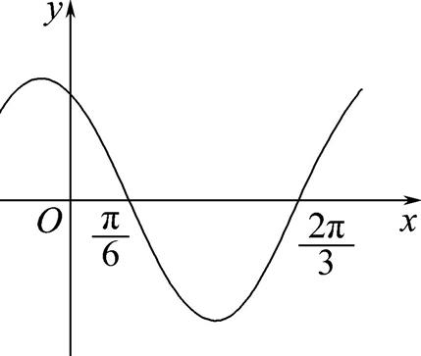
A. π是f(x)的一个周期
B. f$\left(\frac{π}{2}\right)$=f$\left(\frac{4π}{3}\right)$
C. f$\left(\frac{π}{2}\right)$>f$\left(\frac{5π}{4}\right)$
D. f(x)在[0,3π]上恰有6个零点
11. 已知函数f(x),g(x)均为定义在R上的非常值函数,且g(x)为f(x)的导函数.∀x,y∈R,f(x+y)+f(x-y)=2f(x)f(y)且f(1)=0,则 ( )
A. f(0)=0
B. f(x)为偶函数
C. g(x)+g(2024-x)=0
D. [f(x)]²+[f(1-x)]²=1
三、 填空题:本题共3小题,每题5分,共15分.
12. 已知正三棱柱的底面边长为2,高为$\sqrt{3}$,则其体积为 .
13. 已知抛物线C:y²=4x的焦点为F,点M在C上,且点M到直线x=-2的距离为6,则|MF|= .
14. 已知等差数列{a_{n}}的前n项和为S_{n},a₆=-600,当且仅当n=30时,S_{n}取得最小值,则{a_{n}}的公差的取值范围是 .
四、 解答题:本题共5小题,共77分.解答应写出文字说明、证明过程或演算步骤.
15. (本小题满分13分)
数列{a_{n}}满足a₁=2,a_{n+1}=3a_{n}+2.
(1) 求证:数列{a_{n}+1}为等比数列;
(2) 求数列{a_{n}}的前n项和S_{n}.16. (本小题满分15分)
已知△ABC的内角A,B,C的对边分别为a,b,c,且2acos C=$\sqrt{3}$bcos C+$\sqrt{3}$ccos B.
(1) 求角C;
(2) 若a=4,b=$\sqrt{3}$,D为边AB的中点,求CD的长.17. (本小题满分15分)
如图,在四棱锥S-ABCD中,BC⊥平面SAB,AD∥BC,SA=BC=1,SB=$\sqrt{2}$,∠SBA=45°.
(1) 求证:SA⊥平面ABCD;
(2) 若AD=$\frac{1}{2}$,求平面SCD与平面SAB的夹角的余弦值.
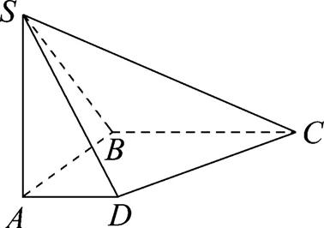
18. (本小题满分17分)
已知椭圆W:$\frac{x^{2}}{a^{2}}$+$\frac{y^{2}}{b^{2}}$=1(a>b>0)的离心率为$\frac{1}{2}$,且过点(2,0).
(1) 求椭圆W的标准方程.
(2) 直线x-my+1=0(m≠0)交椭圆W于A,B两点.
① 点A关于原点的对称点为C,直线BC的斜率为k,求证:$\frac{k}{m}$为定值;
② 若椭圆W上存在点P,使得$\vec{AP}$,$\vec{PB}$在$\vec{AB}$上的投影向量相等,且△PAB的重心在y轴上,求直线AB的方程.
19. (本小题满分17分)
阅读以下材料:
① 设f'(x)为函数f(x)的导函数.若f'(x)在区间D上单调递增,则称f(x)为区间D上的凹函数;若f'(x)在区间D上单调递减,则称f(x)为区间D上的凸函数.
② 平面直角坐标系中的点P称为函数f(x)的“k切点”,当且仅当过点P恰好能作曲线y=f(x)的k条切线,其中k∈N.
(1) 已知函数f(x)=ax⁴+x³-3(2a+1)x²-x+3.
① 当a≤0时,讨论f(x)的凹凸性;
② 当a=0时,点P在y轴右侧且为f(x)的“3切点”,求点P的集合.
(2) 已知函数g(x)=xe^{x},点Q在y轴左侧且为g(x)的“3切点”,写出点Q的集合(不需要写出求解过程).

